VERRINE DE CAROTTES, CONCOMBRE, AVOCAT ET REBLOCHON A LA VINAIGRETTE DE FRAMBOISE
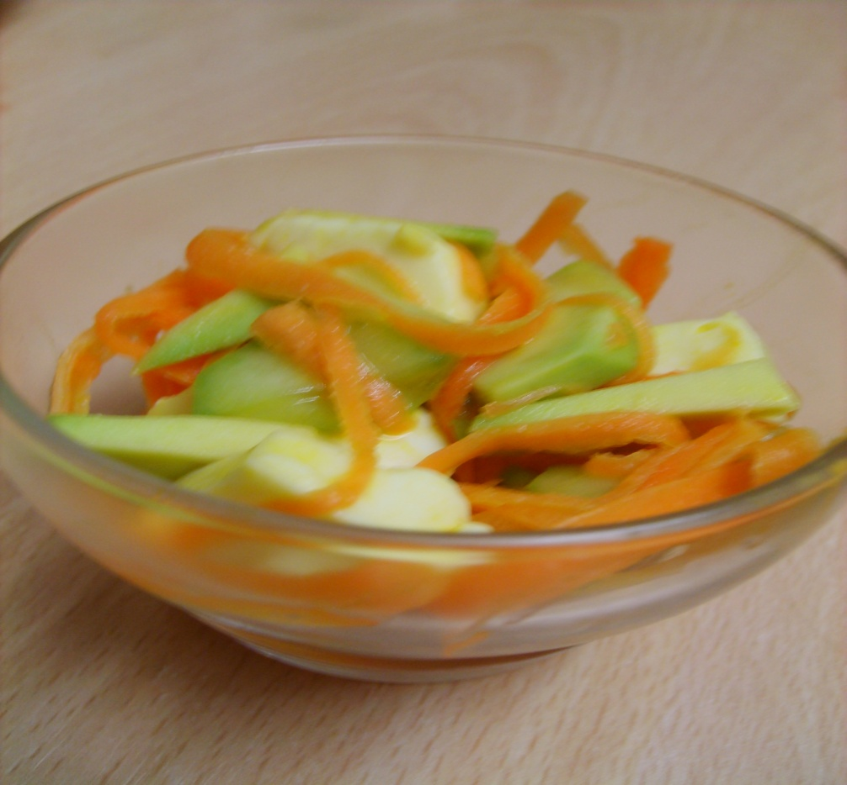

Pour une dizaine de verrine :
- ½ reblochon
- 4 carottes
- 2 avocats
- 1 concombre
- 4 cuil à soupe d’huile d’olive
- 2 cuil à soupe de vinaigre de framboise
- Sel et poivre
Taillez les carottes et le concombre en julienne. Coupez l’avocat et le reblochon en petit dés.
Préparer la vinaigrette, et mélangez-la au mélange de légumes.
Répartir la julienne de légume dans les verrines, et parsemez de dé de reblochon.
A déguster frais.

